महाप्रलयापूर्वी तमना ही मानवजातीची वैश्विक सभ्यता होती का?

तज्ज्ञांसाठीही, मानवजातीची उत्पत्ती आणि उत्क्रांती जगावर स्पष्ट करणे हे एक कठीण आव्हान आहे. काहींनी, जसे की हवाईयन संशोधक डॉ. वामोस-टोथ बटोर, यांनी प्रलयानंतर ग्रहावर राज्य करणाऱ्या सार्वत्रिक सभ्यतेची शक्यता मांडली आहे. त्याच्या सिद्धांताचा बॅकअप घेण्यासाठी, त्याने जगभरातील एक दशलक्षाहून अधिक जोडलेल्या ठिकाणांच्या नावांची यादी तयार केली.

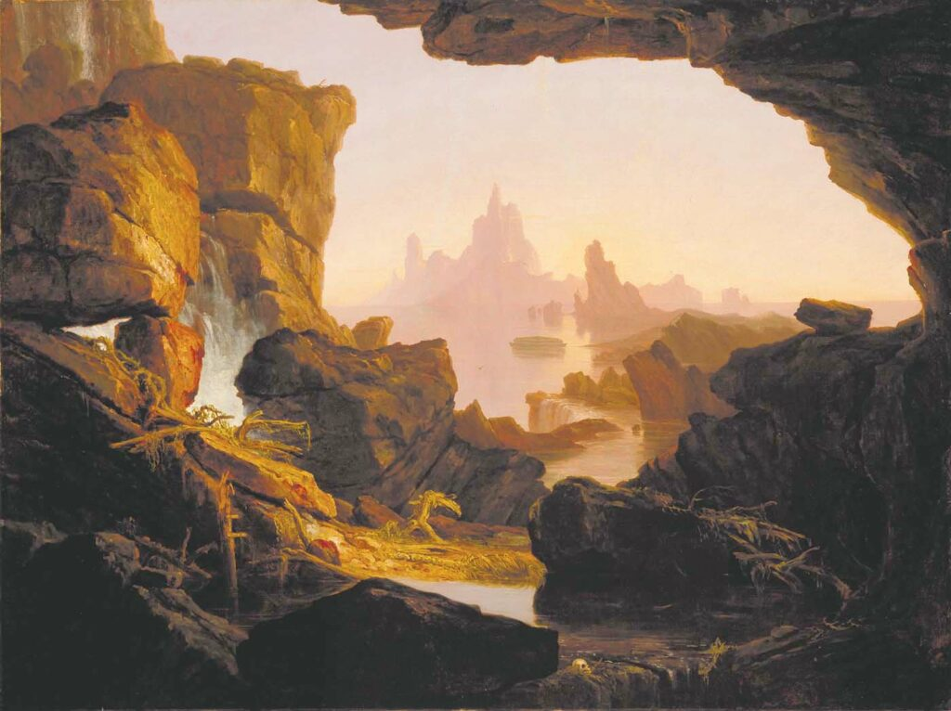

**एक प्राचीन सभ्यता पृथ्वीवर पसरलेली आहे**

एक खोलवर बसलेली धारणा आहे की समान जागतिक संस्कृती असलेल्या प्राचीन संस्कृतीने पृथ्वीवर सुदूर भूतकाळात वर्चस्व गाजवले होते. डॉ. टोथ यांच्या मते, ही सभ्यता प्रलयानंतर अस्तित्वात होती, एक विनाशकारी आपत्ती ज्याचा उल्लेख व्यावहारिकपणे प्रत्येक प्राचीन समाजात  
बटोर या सभ्यतेला तमना म्हणतात, या प्राचीन नागरीकांनी त्यांच्या शहरांचा संदर्भ देण्यासाठी वापरलेल्या शब्दानंतर. जागतिक तमना सभ्यतेवर त्यांचा प्रबंध स्पष्ट करण्यासाठी टॉथच्या तंत्राची अधिक चांगली समज होण्यासाठी, अनेक मूलभूत संकल्पना स्पष्ट केल्या पाहिजेत.  
प्रथम, सध्या पृथ्वीवर वास्तव्य करणाऱ्या विविध संस्कृतींमधील संबंध शोधण्यासाठी बॅटरने टोपोनिमीचा वापर केला. टोपोनीमी ही एक शिस्त आहे जी योग्य ठिकाणांच्या नावांच्या उत्पत्तीचा अभ्यास करण्यासाठी जबाबदार आहे. या अर्थाने, टोपोनाम हे स्पेन, माद्रिद किंवा भूमध्यसागरीय प्रदेशाच्या योग्य नावापेक्षा अधिक काही नाही.

**जगभरातील सामान्य संज्ञा**

बॅटोरच्या पद्धतीमध्ये जगभरातील वेगवेगळ्या ठिकाणांहून योग्य नावांचे मूळ शोधणे समाविष्ट होते. या संशोधनाचा हेतू संबंधित संज्ञा शोधण्याचा होता ज्यांचे अर्थ समान होते. त्याच्या दृष्टिकोनातून, हे पुष्टी करेल की, दुर्गम भूतकाळात, समान वैश्विक संस्कृती संपूर्ण ग्रहावरील लोकांना एकत्र करते.  
त्याचे शोध परिणाम आश्चर्यकारक होते, एक दशलक्षाहून अधिक संबंधित टोपोनाम्स शोधण्यात व्यवस्थापित केले. हंगेरीपासून आफ्रिकेपर्यंत किंवा बोलिव्हियापासून न्यू गिनीपर्यंत, बॅटोरला समान नावे आणि अर्थ असलेली डझनभर ठिकाणे सापडली – हे अद्वितीय आणि महत्त्वपूर्ण आहे आणि आपल्याला माहित असलेली प्रत्येक गोष्ट बदलू शकते.

**तमना: प्राचीन सभ्यता**

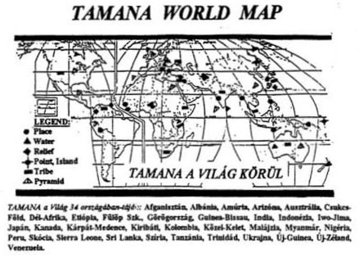

ही वस्तुस्थिती फ्ल्यूक असू शकत नाही, परंतु हजारो वर्षांपूर्वी एका प्राचीन सभ्यतेने पृथ्वीवर राज्य केले या सिद्धांताची पुष्टी करा. बॅटोरने या सभ्यतेला तमना नाव दिले, ही संज्ञा तथाकथित पूर्वजांनी नवीन वसाहत किंवा शहर नियुक्त करण्यासाठी वापरली.  
तमाना या शब्दाचा अर्थ "किल्ला, चौरस किंवा केंद्र" असा आहे आणि जगभरातील सुमारे 24 शहरांमध्ये आढळू शकतो. बॅटोरला खात्री होती की तमाना संस्कृतीचा उगम आता सहाराच्या आफ्रिकन प्रदेशात झाला आहे. त्याच्या संशोधनानुसार, ते मा किंवा पेस्का नावाच्या महासंघाचे होते आणि त्यात मग्यार, इलामिट, इजिप्शियन, आफ्रो-एशियन आणि द्रविड यांचा समावेश होता.  
मा हे नाव या प्राचीन संस्कृतीच्या महान पूर्वजांना सूचित करते, ज्याला बायबलसंबंधी इतिहासात नोहा म्हणून ओळखले जाते. युनिव्हर्सल फ्लड म्हणून ओळखल्या जाणार्‍या प्रलयकाळात मानवतेचे अस्तित्व सुनिश्चित करण्यासाठी हे पात्र जबाबदार होते. मातेसाठी, नोहा एक संरक्षक आणि तारणहार देवासारखा होता ज्याची त्यांनी पूजा केली.

**जगाच्या विविध भागांमध्ये काही सामान्य नावे**

बाटोरच्या जगभरातील असंख्य ठिकाणांच्या नावांच्या परीक्षणादरम्यान शेकडो समानता आढळून आली, ज्यामुळे त्याच्या वैश्विक सभ्यतेच्या कल्पनेची पुष्टी झाली. उदाहरणार्थ, हंगेरीमध्ये बोरोटा-कुकुला नावाचा प्रदेश आहे, जो चाड सरोवरातील बोरोटा, बोलिव्हियामधील कुकुरा आणि न्यू गिनीमधील कुकुला सारखाच आहे.  
त्याचप्रमाणे, बॅटोरने युरोपातील कार्पेथियन बेसिन, प्राचीन इजिप्त आणि चीनच्या बानपो सारख्या ठिकाणी समान नाव असलेल्या 6,000 वर्ष जुन्या भांडी प्लेट शोधल्या. शेकडो किलोमीटरने विभक्त असताना एकसारखे असलेले हे सांस्कृतिक अभिव्यक्ती सूचित करतात की मानवजातीने जागतिक सभ्यता सामायिक केली आहे.  
अनेक वर्षांच्या तपासणीनंतर कार्पेथियन बेसिनमधील सुमारे 5,800 ठिकाणांची नावे 149 राष्ट्रांमधील ठिकाणांसारखीच असल्याचे बॅटरने शोधून काढले. युरेशिया, आफ्रिका, अमेरिका आणि ओशनिया भागात 3,500 हून अधिक ठिकाणांची नावे आहेत. बहुतेक नद्या आणि शहरांचा संदर्भ घेतात.  
बॅटोरचे संशोधन आकर्षक पुरावे प्रदान करते की जगभरात असे दुवे आहेत जे सार्वत्रिक सभ्यतेची सहस्राब्दी उपस्थिती दर्शवतात.